ROTEIRO DE ATIVIDADES
CENTRO MUNICIPAL DE EDUCAÇÃO INFANTIL ZILDA ARNS

PROFESSOR: NUBIA PEREIRA DE MORAIS

TURMA: INFANTIL III H e J CRIANÇAS BEM PEQUENAS (3 ANOS)
PERÍODO DE REALIZAÇÃO: 14 A 23 DE OUTUBRO DE 2020
Olá crianças e família. Mais um roteiro foi desenvolvido, recheado de atividades, histórias e brincadeiras.
Com o intuito de ampliar a aprendizagem das crianças e aprender sobre Alimentação Saudável e Higiene e Bons Hábitos, por isso a importância da família nesse processo. Grande abraço. Prof° Núbia 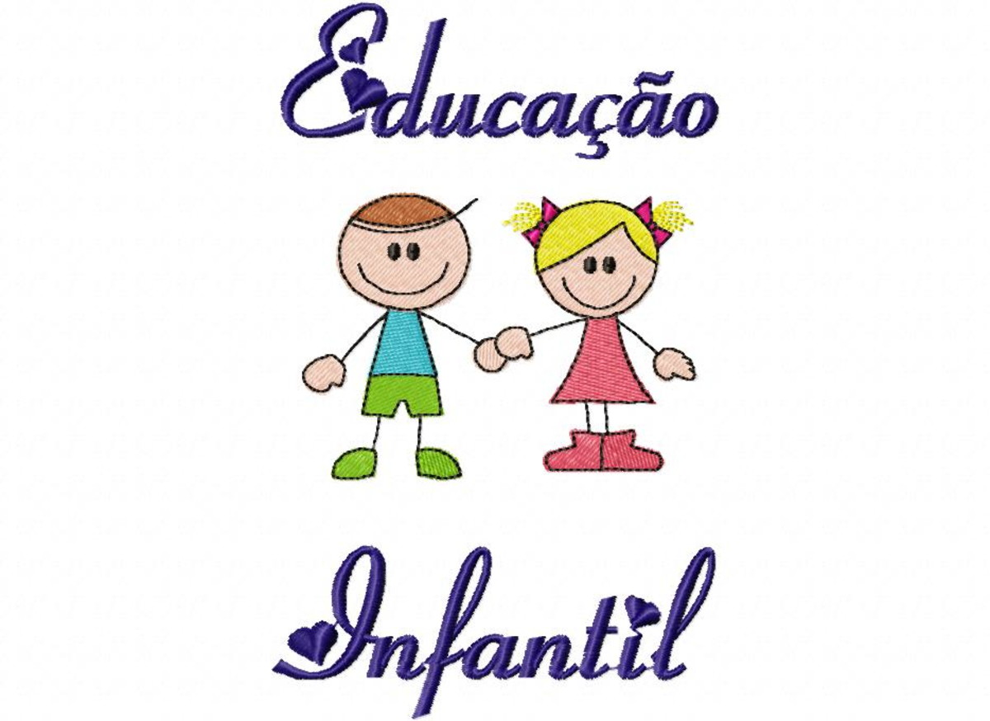

O QUE VOCÊ VAI  ESTUDAR: | SABERES E CONHECIMENTOS:  - Autoconhecimento.  - Cuidados consigo mesmo.  - Autocuidado e autonomia.  - Hábitos alimentares, de higiene e descanso.
PARA QUE  VAMOS  ESTUDAR  ESSES  CONTEÚDOS? | CAMPO DE EXPERIÊNCIA: CORPO, GESTOS E MOVIMENTOS.  Demonstrar progressiva independência no cuidado do seu corpo.  - Cuidar progressivamente do próprio corpo, executando ações simples relacionadas à saúde e higiene.  - Vivenciar práticas que desenvolvam bons hábitos alimentares: consumo de frutas, legumes, saladas e outros.  - Perceber e oralizar as necessidades do próprio corpo: fome, frio, calor, sono, sede e outras necessidades fisiológicas.
COMO VAMOS  ESTUDAR OS  CONTEÚDOS? | QUARTA-FEIRA 14/10/2020  PIRÂMIDE ALIMENTAR COLORIR A CADEIA ALIMENTAR E APRENDER SOBRE A IMPORTÂNCIA DA MESMA PARA A NOSSA SAÚDE.  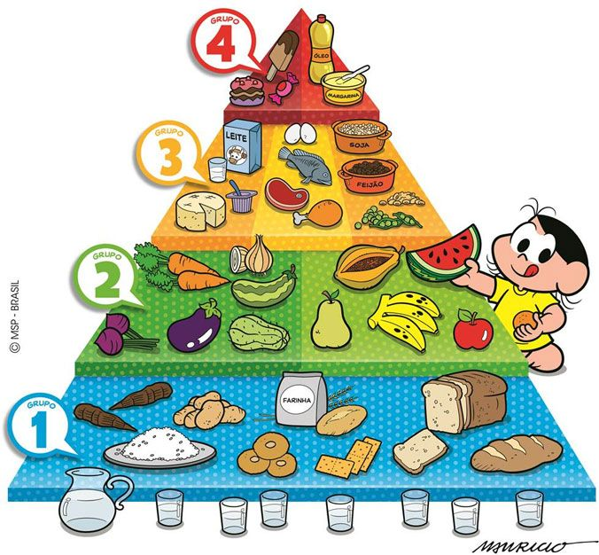  VIDEO EDUCATIVO ALIMENTAÇÃO SAUDÁVEL.  https://www.youtube.com/watch?v=dK6gbNcRyY0
O QUE VOCÊ VAI  ESTUDAR: | SABERES E CONHECIMENTOS:  - Autoconhecimento.  - Materiais de higiene, procedimentos e cuidados consigo mesmo.  - Práticas sociais relativas à higiene.  - Autocuidado e autonomia.  - Hábitos alimentares, de higiene e descanso.
PARA QUE  VAMOS  ESTUDAR  ESSES  CONTEÚDOS? | CAMPO DE EXPERIÊNCIA: CORPO, GESTOS E MOVIMENTOS.  Demonstrar progressiva independência no cuidado do seu corpo.  - Cuidar progressivamente do próprio corpo, executando ações simples relacionadas à saúde e higiene.  - Vivenciar práticas que desenvolvam bons hábitos alimentares: consumo de frutas, legumes, saladas e outros.  - Perceber e oralizar as necessidades do próprio corpo: fome, frio, calor, sono, sede e outras necessidades fisiológicas.  TRAÇOS, SONS, CORES E FORMAS:  (EI02TS03) Utilizar diferentes fontes sonoras disponíveis no ambiente em brincadeiras cantadas, canções, músicas e melodias.  - Ouvir e cantar músicas de diferentes ritmos e melodias e de diferentes culturas.  - Perceber diferentes estilos musicais.  - Perceber o som de diferentes fontes.
COMO VAMOS  ESTUDAR OS  CONTEÚDOS? | QUINTA-FEIRA 15/10/2020  ALIMENTOS SAUDÁVEIS E NÃO SAUDÁVEIS.  ENCONTRAR EM REVISTAS E PANFLETOS ALIMENTOS SAUDÁVEIS E NÃO SAUDÁVEIS, APRENDER SOBRE A IMPORTÂNCIA DOS MESMOS PARA A SAÚDE.  MÚSICA JACARÉ  https://www.youtube.com/watch?v=q8KL4q5QWa0
O QUE VOCÊ VAI  ESTUDAR: | SABERES E CONHECIMENTOS:  - Autoconhecimento.  - Autocuidado e autonomia.  - Hábitos alimentares.
PARA QUE  VAMOS  ESTUDAR ESSES  CONTEÚDOS? | CAMPO DE EXPERIÊNCIA: CORPO, GESTOS E MOVIMENTOS.  Demonstrar progressiva independência no cuidado do seu corpo.  - Cuidar progressivamente do próprio corpo, executando ações simples relacionadas à saúde e higiene.  - Vivenciar práticas que desenvolvam bons hábitos alimentares: consumo de frutas, legumes, saladas e outros.  - Perceber e oralizar as necessidades do próprio corpo: fome, frio, calor, sono, sede e outras necessidades fisiológicas.
COMO VAMOS  ESTUDAR OS  CONTEÚDOS? | SEXTA-FEIRA 16/10/2020  JOGO DA MEMÓRIA DOS ALIMENTOS
O QUE VOCÊ VAI  ESTUDAR: | SABERES E CONHECIMENTOS:  - Autoconhecimento.  - Materiais de higiene, procedimentos e cuidados consigo mesmo.  - Práticas sociais relativas à higiene.  - Autocuidado e autonomia.  - Hábitos de higiene e descanso.
PARA QUE  VAMOS  ESTUDAR  ESSES  CONTEÚDOS? | CAMPO DE EXPERIÊNCIA: CORPO, GESTOS E MOVIMENTOS.  Demonstrar progressiva independência no cuidado do seu corpo.  - Cuidar progressivamente do próprio corpo, executando ações simples relacionadas à saúde e higiene.  - Vivenciar práticas que desenvolvam bons hábitos alimentares: consumo de frutas, legumes, saladas e outros.  - Perceber e oralizar as necessidades do próprio corpo: fome, frio, calor, sono, sede e outras necessidades fisiológicas.  ESCUTA, FALA, PENSAMENTO E IMAGINAÇÃO:  (EI02EF01) Dialogar com crianças e adultos, expressando seus desejos, necessidades, sentimentos e opiniões.  - Produzir cartas aos seus colegas e familiares à sua maneira.  - Utilizar expressões de cortesia: cumprimentar, agradecer, despedir-se e outros.
COMO VAMOS  ESTUDAR OS  CONTEÚDOS? | SEGUNDA-FEIRA 19/10/2020  HIGIENE E SAÚDE  VIDEO EDUCATIVO SOBRE HIGIENE DO CORPO E HÁBITOS SAUDÁVEIS. COLORIR AS ILUSTRAÇÕES EXPLICATIVAS SOBRE OS CUIDADOS COM O CORPO.  https://www.youtube.com/watch?v=iCYv-3cqDIE  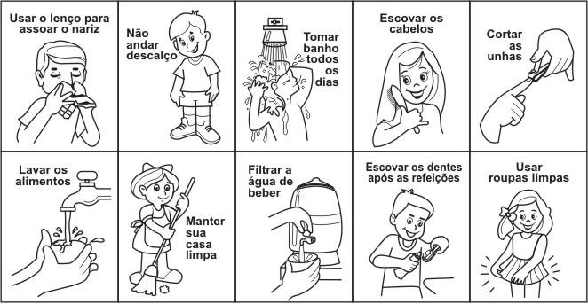
O QUE VOCÊ VAI  ESTUDAR: | SABERES E CONHECIMENTOS:  - Autoconhecimento.  - Materiais de higiene, procedimentos e cuidados consigo mesmo.  - Práticas sociais relativas à higiene.  - Autocuidado e autonomia.  - Hábitos alimentares, de higiene e descanso.  - Órgãos dos sentidos e sensações.  - Instrumentos para observação e experimentação.  - Doenças e formas de prevenção.
PARA QUE  VAMOS  ESTUDAR  ESSES  CONTEÚDOS? | CAMPO DE EXPERIÊNCIA: ESPAÇOS, TEMPOS, QUANTIDADES, RELAÇÕES E TRANFORMAÇÕES:  (EI02ET03) Compartilhar, com outras crianças, situações de cuidado de plantas e animais nos espaços da instituição e fora dela.  - Conhecer doenças e suas formas de prevenção.
COMO VAMOS  ESTUDAR OS  CONTEÚDOS? | TERÇA-FEIRA 20/10/2020  VIDEO EDUCATIVO SOBRE O CUIDADO COM OS DENTES .  https://www.youtube.com/watch?v=qHI-CybmJOM  LEVE O MENINO ATÉ O DENTISTA, USANDO BOLINHAS DE PAPEL CREPOM PARA DEIXAR O CAMINHO MAIS DIVERTIDO.  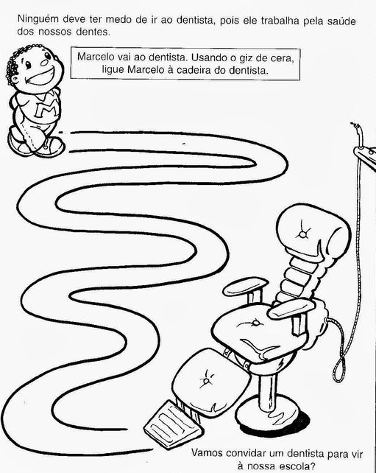
O QUE VOCÊ VAI  ESTUDAR: | SABERES E CONHECIMENTOS:  - Autonomia.  - Autoconhecimento.  - Procedimentos e cuidados conseguem mesmo.  - Práticas sociais relativas à higiene.  - Autocuidado e autonomia.
PARA QUE  VAMOS  ESTUDAR ESSES  CONTEÚDOS? | CAMPO DE EXPERIÊNCIA: CORPO, GESTOS E MOVIMENTOS:  (EI02CG01) Apropriar-se de gestos e movimentos de sua cultura no cuidado de si e nos jogos e brincadeiras.  - Apropriar-se de movimentos para o cuidado de si: pentear-se, lavar as mãos, usar talheres e outros utensílios percebendo suas funções sociais.
COMO VAMOS  ESTUDAR OS  CONTEÚDOS? | QUARTA-FEIRA 21/10/2020  BRINCADEIRA DO CORPO MESTRE MANDOU  SEGUIR OS COMANDOS RELACIONADOS COM OS CUIDADOS COM O CORPO. (ESCOVAR OS DENTES, PENTEAR OS CABELOS, TOMAR BANHO, ETC.).  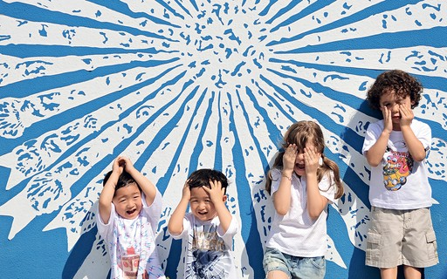
O QUE VOCÊ VAI  ESTUDAR: | SABERES E CONHECIMENTOS:  - Autoconhecimento.  - Materiais de higiene, procedimentos e cuidados consigo mesmo.  - Práticas sociais relativas à higiene.  - Autocuidado e autonomia.  - Hábitos alimentares, de higiene e descanso.  - Escrita e ilustração.  - Patrimônio cultural e literário.
PARA QUE  VAMOS  ESTUDAR ESSES  CONTEÚDOS? | CAMPO DE EXPERIÊNCIA: ESCUTA, FALA, PENSAMENTO E IMAGINAÇÃO:  (EI02EF03) Demonstrar interesse e atenção ao ouvir a leitura de histórias e outros textos, diferenciando escrita de ilustrações, e acompanhando, com orientação do adulto-leitor, a direção da leitura (de cima para baixo, da esquerda para a direita).  - Ouvir, visualizar e apreciar histórias e outros textos literários: poemas, parlendas, contos, cordel, lendas, fábulas, músicas etc.  - Identificar a história pela capa do livro.  - Manusear diferentes portadores textuais e ouvir sobre seus usos sociais.  - Vivenciar situações de leitura e escrita tendo o(a) professor(a) como escrita de listas, bilhetes, recados, convites, cantigas, receitas e histórias para compreender a função social das mesmas.
COMO VAMOS  ESTUDAR OS  CONTEÚDOS? | QUINTA-FEIRA 22/10/2020  CONTEXTUALIZAR A HISTÓRIA UTILIZANDO CANETINHA OU LAPIS DE COR. HISTÓRIA TILIMPIM O GAROTO LIMPINHO.  https://www.youtube.com/watch?v=FQGqxcIhJnw  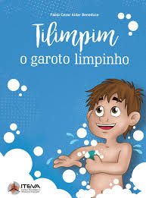
O QUE VOCÊ VAI  ESTUDAR: | SABERES E CONHECIMENTOS:  - Autocuidado e autonomia.  - Hábitos alimentares
PARA QUE  VAMOS  ESTUDAR ESSES  CONTEÚDOS? | CAMPO DE EXPERIÊNCIA: CORPO, GESTOS E MOVIMENTOS:  (EI02CG01) Apropriar-se de gestos e movimentos de sua cultura no cuidado de si e nos jogos e brincadeiras.  - Apropriar-se de movimentos para o cuidado de si: pentear-se, lavar as mãos, usar talheres e outros utensílios percebendo suas funções sociais.
COMO VAMOS  ESTUDAR OS  CONTEÚDOS? | SEXTA-FEIRA 23/10/2020  MASSINHA DE MODELAR  MODELAR FRUTAS, ALIMENTOS OU HÁBITOS SAUDÁVEIS ABORDADOS DURANTE O ROTEIRO DE ATIVIDADES.  DEIXAR A CRIANÇA SE EXPRESSAR LIVREMENTE COM AUTONOMIA, COM CRIATIVIDADE DE MANEIRA LIVRE.  